湖南邮电职业技术学院2027届毕业生秋季双选会
邀 请 函
尊敬的用人单位：
感谢贵单位对我校毕业生就业工作的大力支持！为增强毕业生求职和用人单位招聘的有效性、针对性，继续深化校企人才合作，为各单位输送更多合适的人才，促进毕业生更高质量更充分就业，湖南邮电职业技术学院将举行秋季双选会。现诚邀各用人单位参加，现将有关事项安排如下：
一、招聘会时间及地点：
时间：2026年10月23日（星期五） 14:00—17:30
地点：湖南邮电职业技术学院体育馆
二、报名方式及相关说明
1、双选会：进入湖南邮电职业技术学院就业信息网（http://hnydzy.bysjy.com.cn/），点击网页中部的“单位登录/注册”，登录后在“校园招聘-线下双选会-全部场次”中报名本场双选会：湖南邮电职业技术学院2027届毕业生秋季双选会，报名截至10月19日18:00或展位数预约满为止。
2、宣讲会：鼓励双选会参会单位申请当天的宣讲会，单位需在报名系统“校园招聘-线下宣讲会-新增”栏目中新增一场宣讲会。宣讲会开始时间可由单位自定并备注在申请说明中。审核通过的宣讲会教室，单位可在当天13:00-20:00时段使用。用人单位也可在招聘会当天签到时进行现场登记。
3、相关说明：报名截止并审核完毕后，为提升招聘效果，通过云就业平台报名的企业招聘信息会在学校就业信息网（http://hnydzy.bysjy.com.cn/）同步发布；其他渠道报名的企业招聘信息会通过相关工作群进行宣传发布。
三、服务保障
1、招生就业处在审核截止后会通过微信端和电话向用人单位确认参会事宜，请报名参会用人单位确保联系方式真实有效和通信畅通。
2、招聘会期间，我们将安排专人对接并全程跟踪服务，竭诚为用人单位与毕业生搭建安全、便捷的交流平台
3、学校为用人单位统一设置标准展位，每家单位一个展位设一桌三椅，统一采用“门型展架或易拉宝+海报”形式（用人单位自带）。建议每家单位现场代表不超过2人。学校提供招聘会当日饮用水等资料，其他食宿费用请自理。
本次招聘会不收取用人单位任何费用。
四、注意事项
1、双选会当天在会场服务台设立签到点，参会代表需在下午13:30前完成报到，同时提交加盖单位公章的《校园招聘接洽函》纸质档。
2、合法权益事项：各单位发布的招聘岗位及简章须严格遵守教育部规定，严禁设置性别、民族、院校、学习方式等歧视条件。如有不遵守招聘安排、违反国家相关实习就业规定、存在虚假欺骗等行为的，招生就业处将停止其一切招聘活动，维护毕业生生命安全和合法权益。
3、场地布置：宣讲会正式开始前30分钟可进入场地进行布场，可在展位旁边摆放易拉宝进行宣传，但请勿影响正常通行。请勿在校内除公告栏外其他位置张贴或摆放横幅、海报、易拉宝等宣传物品。
4、志愿服务：招生就业处将为每家企业安排1-2名志愿者，配合做好前期宣传、现场支持及设备调试等服务工作。请各用人单位在使用场地的过程中严格遵守学校规定，爱护场地相关设备，规范招聘行为。
5、单位预约时间有变：用人单位如遇特殊情况需取消或更改招聘时间，请至少提前4个工作日告知招生就业处。如果双选会当天无故不到场，我校会视情况将该单位列入校园招聘失信名单。
6、学生签到扫码：线下招聘活动仅对本校学生开放。参会学生可通过湖南邮电就业网站、湖南邮电云就业平台公众号获取线下校园招聘信息。参会时有序排队进出。
五、联系方式
联系方式：姜老师 0731-85208118 电子邮件：19591945@qq.com
学校就业信息网网址：http://hnydzy.bysjy.com.cn/
学院地址：湖南省长沙市天心区南湖路沙湖街128号 邮政编码：410015
六、2027届毕业生生源信息
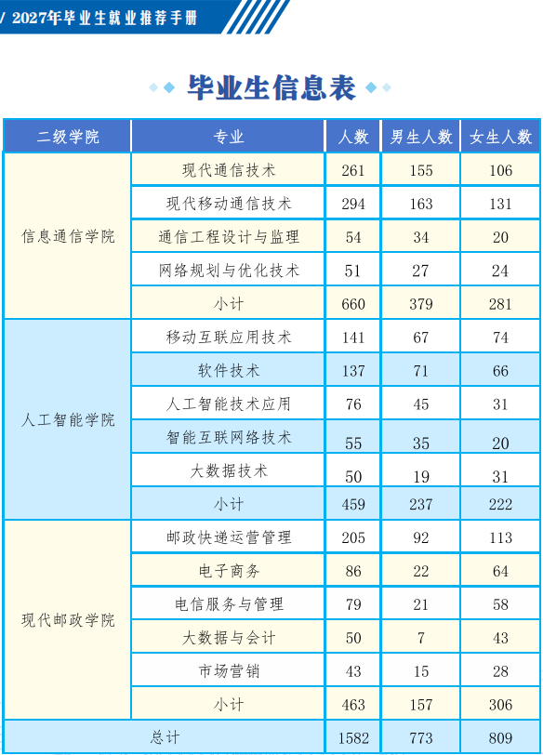
七、来校地图
